後台新增功能:

新功能在 ‘物業管理’ 🡪 ‘附件列表’

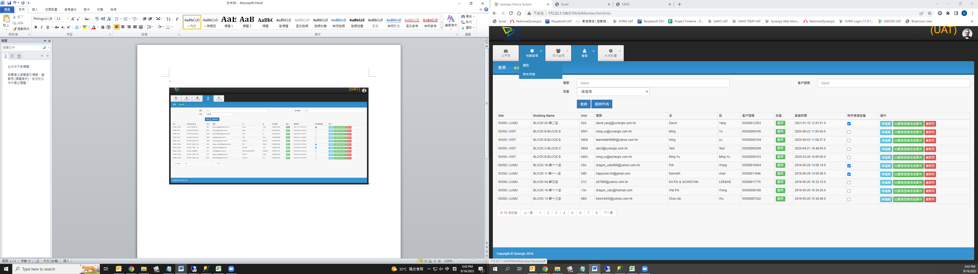

SIC / Officer可以在‘附件列表’上傳PDF檔, 按添加附件去新增檔案

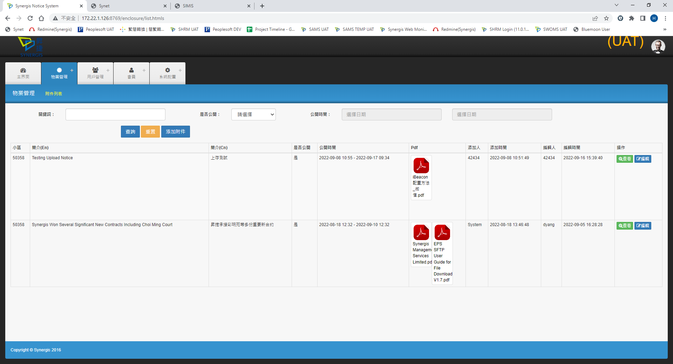

輸入上傳檔案的資料

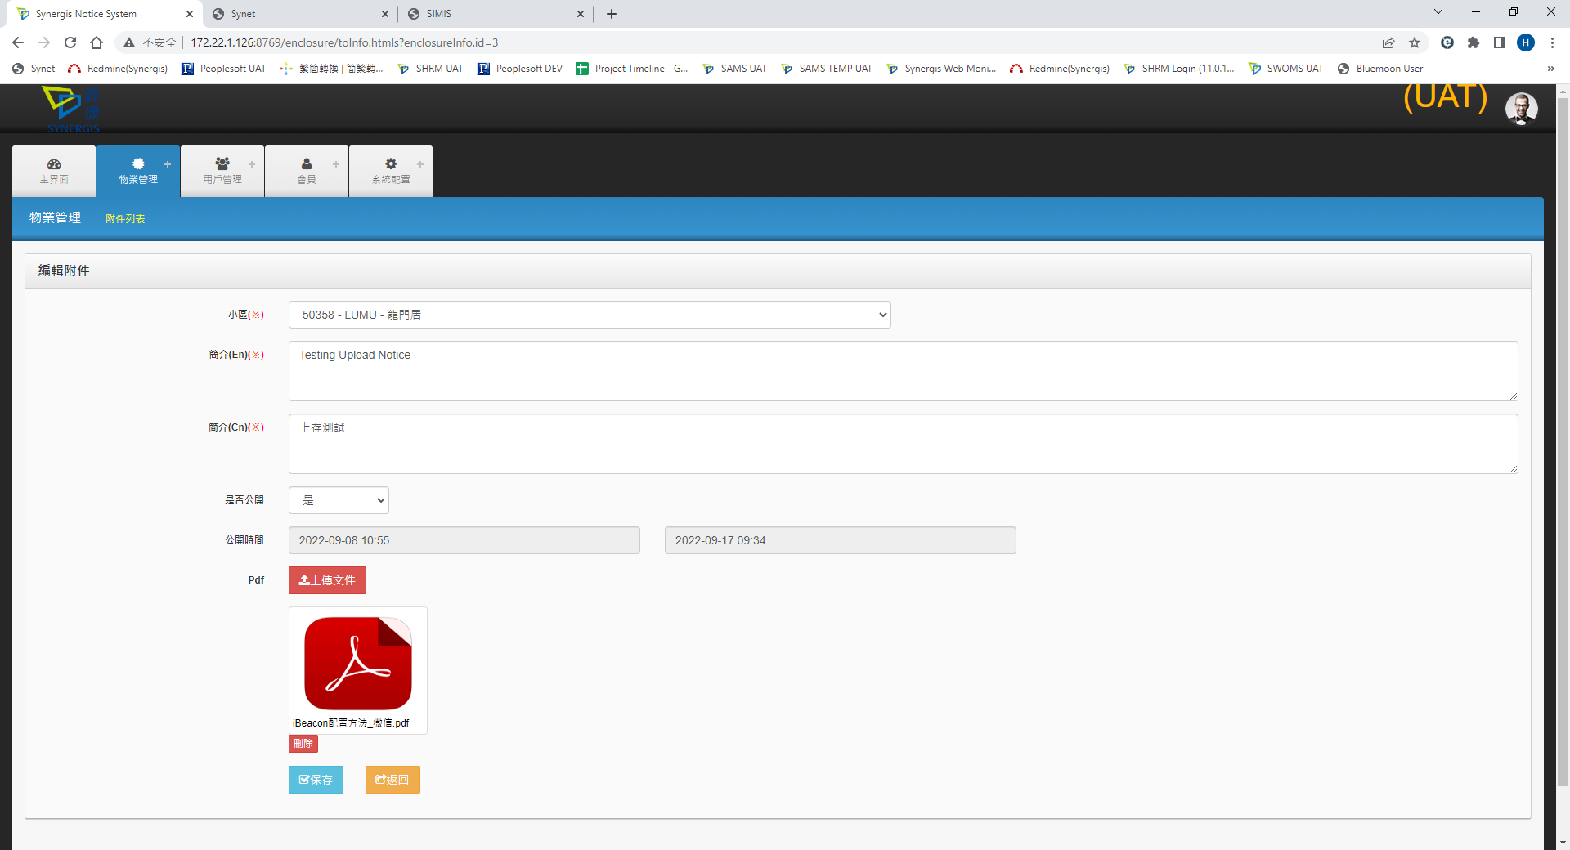

可以設定附件在何時才可以看到

選擇‘是’才會在App中看到

上傳了附件後, 需要在‘會員列表’, 為特定用戶授予‘附件模塊授權’的權限。用戶才可以在App中看到附件。

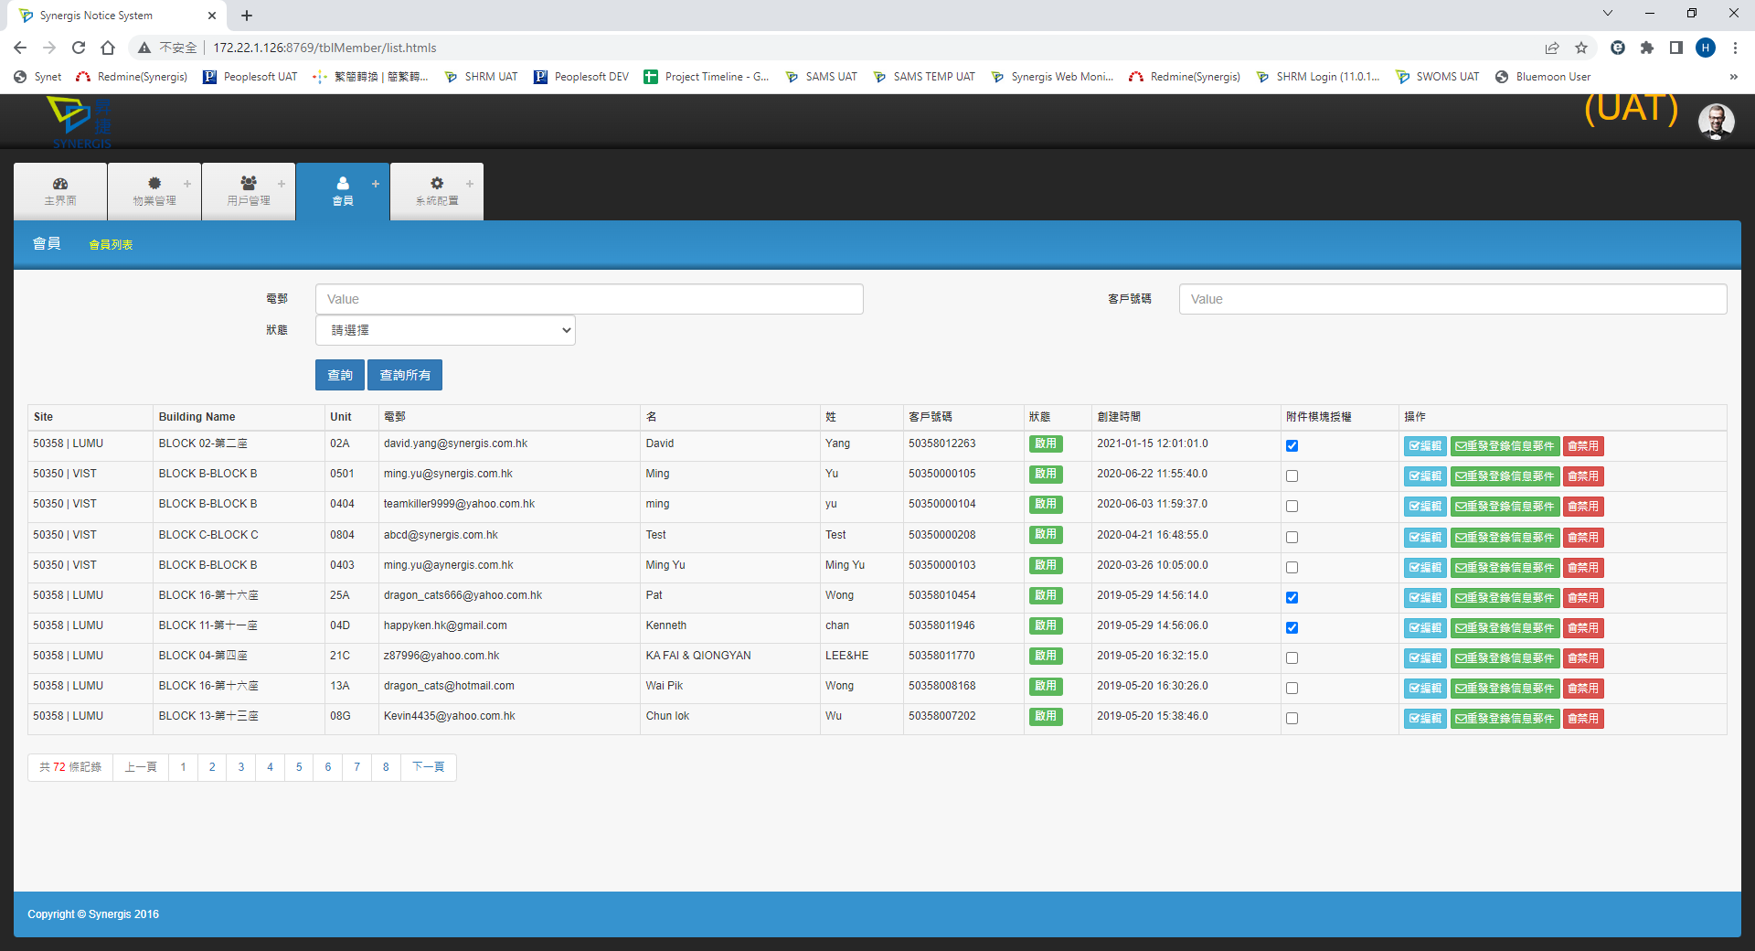

App新增功能:

在App中新增了‘附件查看’。功能需要SIC / Officer在後台設置, 設置完成後, 用戶需要登出App, 再重新登入才能看到新功能。

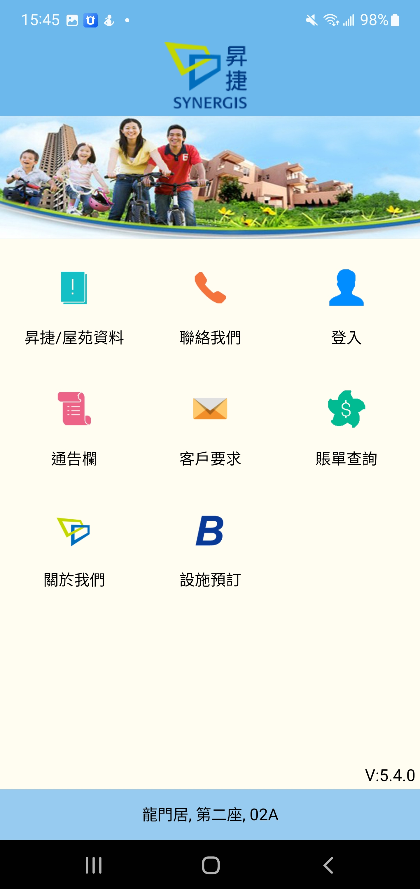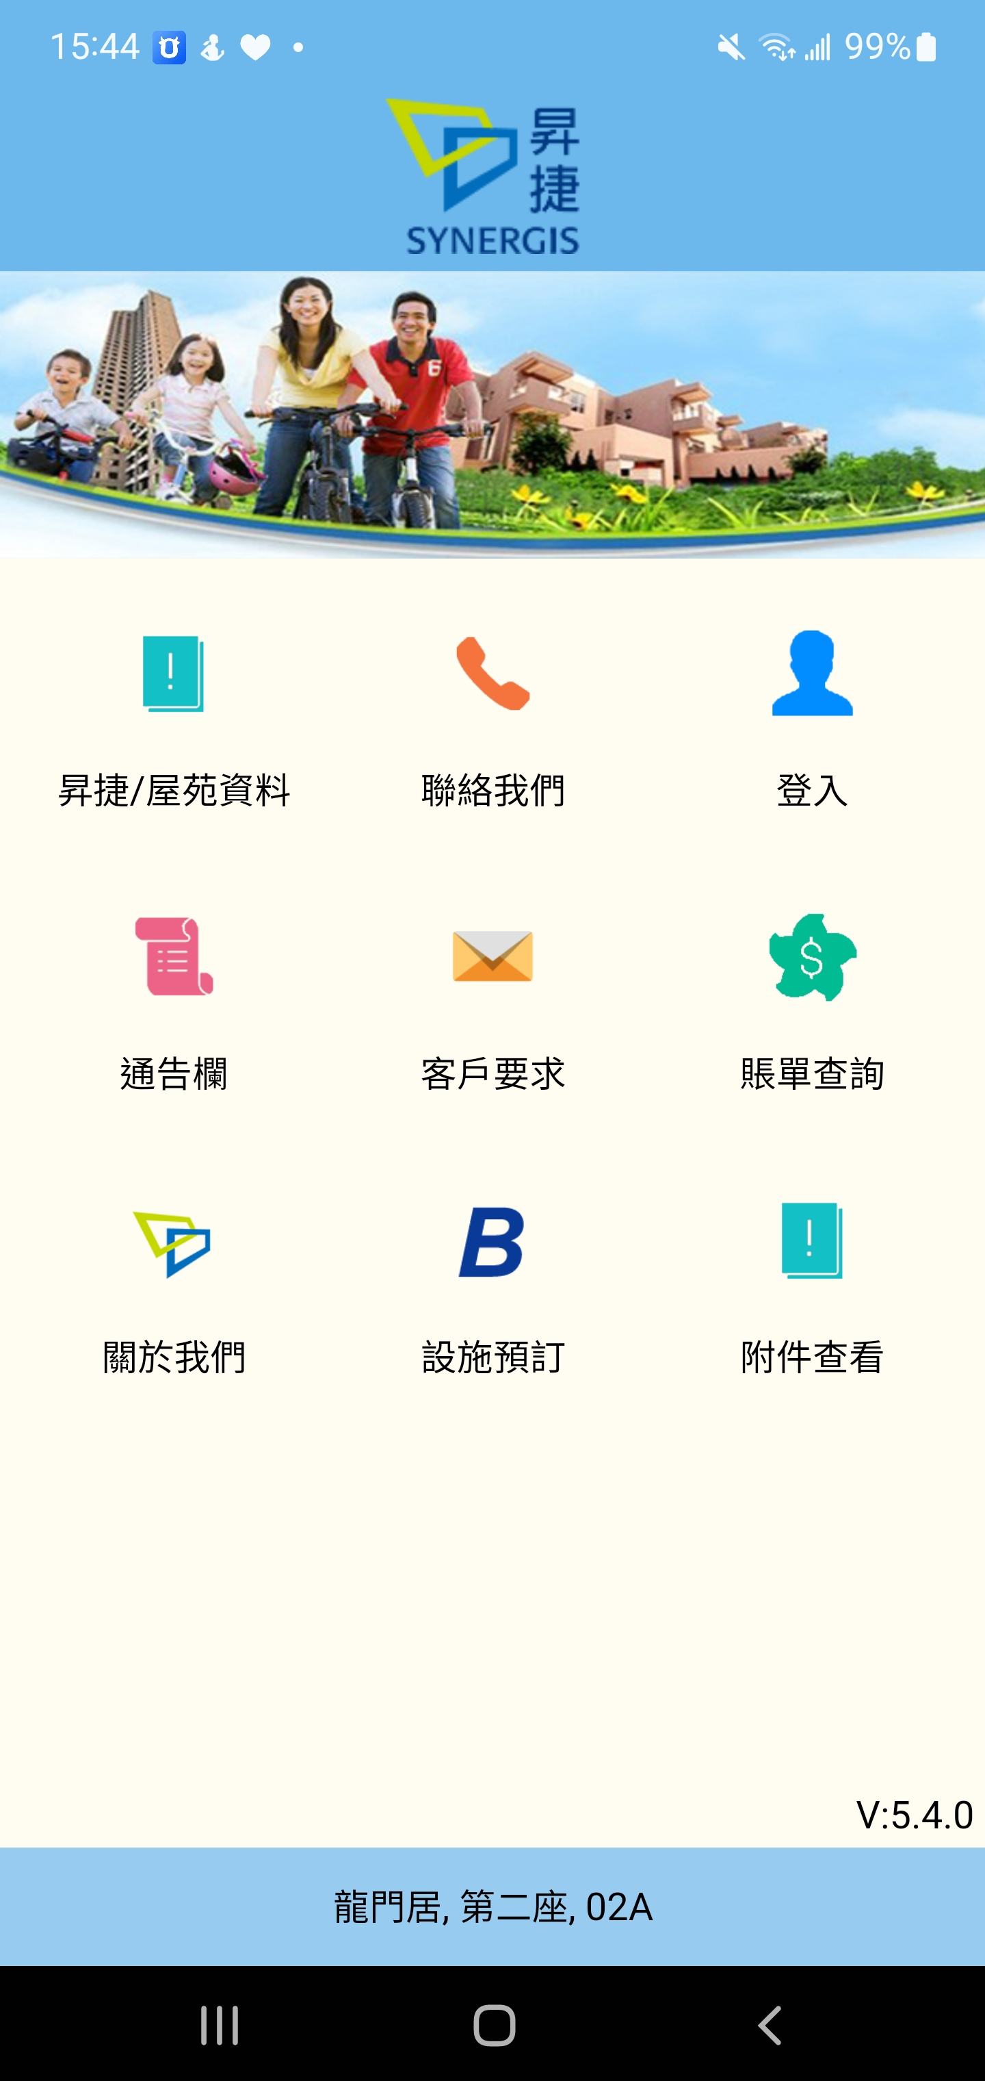

特定用戶可以在‘附件查看’中, 下載由SIC / Officer上存的檔案。

